

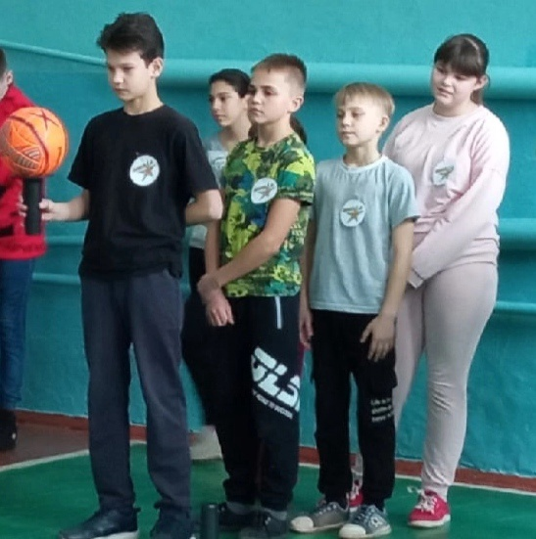

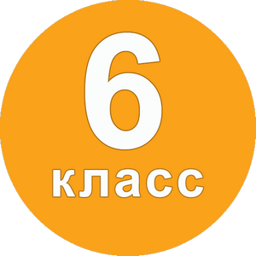

ЗА

ЗДОРОВЫЙ

ОБРАЗ

ЖИЗНИ





Здоровый образ жизни — это индивидуальная система поведения человека, обеспечивающая ему физическое, душевное и социальное благополучие в реальной окружающей среде (природной, техногенной и социальной) и активное долголетие.

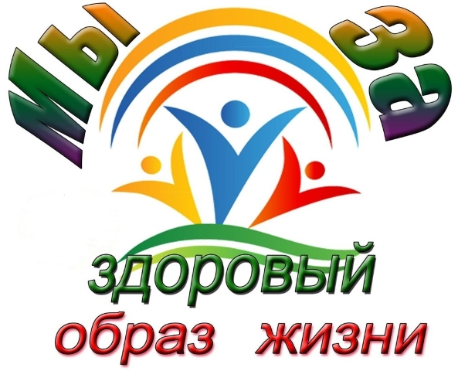

Здоровый образ жизни создает наилучшие условия для нормального течения физиологических и психических процессов, что снижает вероятность различных заболеваний и увеличивает продолжительность жизни человека.

Здоровый образ жизни помогает нам выполнять наши цели и задачи, успешно реализовывать свои планы, справляться с трудностями, а если придётся, то и с колоссальными перегрузками. Крепкое здоровье, поддерживаемое и укрепляемое самим человеком, позволит ему прожить долгую и полную радостей жизнь. Здоровье - бесценное богатство каждого человека в отдельности, и всего общества в целом. Как же укрепить свое здоровье? Ответ прост - вести здоровый образ жизни.





Здоровый образ жизни имеет 7 основных «столпов»: физическая активность, сбалансированное питание, отсутствие вредных привычек, гигиенический уход, полноценный сон и отдых, оздоровительные процедуры и эмоциональный настрой. Если следить за всеми этими аспектами, качество жизни и самочувствие существенно улучшаются.